Пояснительная записка
к проекту постановления мэрии города
«О внесении изменений в постановление мэрии города от 03.05.2018 № 1882»
Постановлениями Правительства Вологодской области от 04.07.2022 № 842, 24.10.2022 № 1271 (далее – постановления Правительства области) внесены изменения в Порядок организации работы в электронной системе «Электронный магазин» в части уточнения:
- случая, когда выбор поставщиков (подрядчиков, исполнителей) для заключения гражданско-правовых договоров (контрактов) осуществляется без использования электронной системы «Электронный магазин», а именно в случае закупок, проводимых в соответствии с частью 12 статьи 93 Федерального закона от 5 апреля 2013 № 44-ФЗ «О контрактной системе в сфере закупок товаров, работ, услуг для обеспечения государственных и муниципальных нужд» (далее – Федеральный закон);
- отдельных формулировок в целях приведения в соответствие с Федеральным законом;
- срока подписания проекта контракта поставщиком (подрядчиком, исполнителем) или направления заказчику протокола разногласий, а именно в течение двух календарных дней с даты поступления в Электронном магазине от заказчика проекта контракта;
- увеличения суммы закупки на поставку одних и тех же товаров, выполнение одних и тех же работ, оказание одних и тех же услуг в течение календарного месяца до десяти тысяч рублей.
Настоящий проект постановления мэрии города подготовлен с целью приведения Порядка организации работы в электронной системе «Электронный магазин», утвержденного постановлением мэрии города от 03.05.2018 № 1882, в соответствие с вышеуказанными постановлениями Правительства области.
Принятие данного постановления не повлечет дополнительных расходов из городского бюджета.

Заместитель мэра города,
начальник финансового управления мэрии А.В. Гуркина

21.11.2022
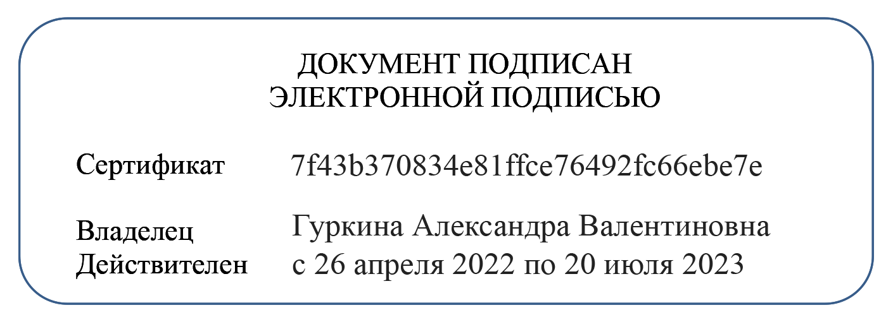

Парфенова Евгения Александровна
+7(8202) 77 11 70

